CORSO TEORICO PRATICO
LINFODRENAGGIO MANUALE
TAPING LINFATICO E BENDAGGI ELASTO COMPRESSIVI

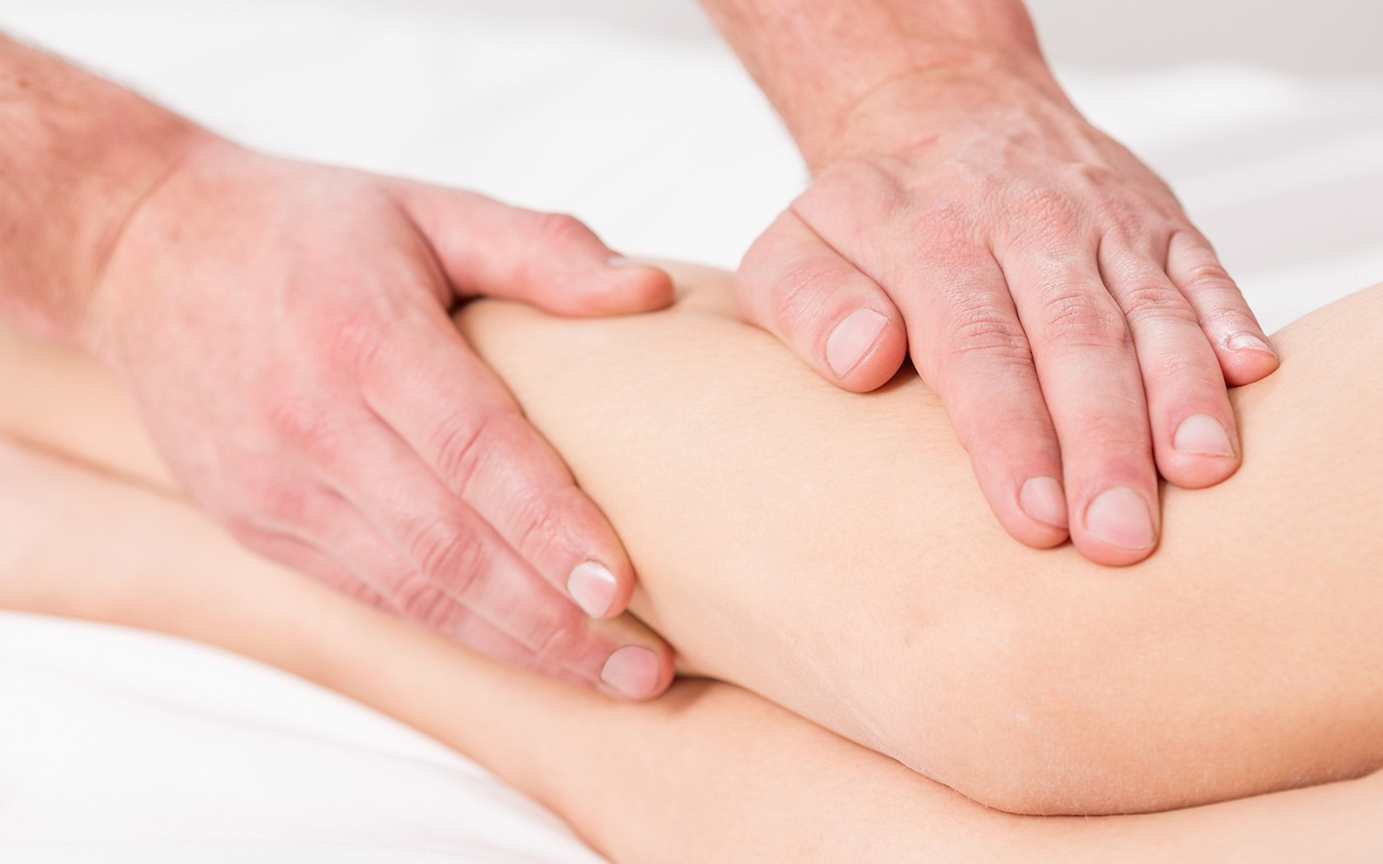

ROMA 2022
04-05-06 18-19-20 Marzo
01-02-03 Aprile
HOTEL VILLA BENEDETTA
Via Della moletta - Roma Ostiense

DOCENTI : FT. Mario Marincola Cattaneo ( Fisioterapista – Catanzaro)
Dr.ssa Maria Lucia Iocca (chirurga vascolare - Roma)

QUOTA: 690,00 IN 4 SOLUZIONI – 50 ECM

PREMESSA E OBIETTIVI

Il linfodrenaggio è una tecnica non invasiva utile nel trattamento degli edemi di diversa natura e origine nonché nel trattamento della pannicolopatia edemato-fibro-sclerotica (cellulite) e in tutte le forme di stasi linfatica e venosa. Scopo del corso è quello di fornire un valido insegnamento sia delle basi teoriche della fisiopatologia del sistema linfatico, sia della tecnica specifica del linfodrenaggio manuale quale tecnica idonea, incruenta e non invasiva. Sono previste inoltre sezioni pratiche specifiche per l’insegnamento dei bendaggi elasto compressivi e per la tecnica del taping drenante.
Edemi di diversa natura, varici, gonfiore, fibrosi, vengono spesso, erroneamente, identificati come inestetismi cutanei e come tali trattati. In realtà si tratta di vere e proprie patologie basandosi su un cattivo funzionamento di strutture anatomiche quali vasi linfatici, linfonodi, vene o di ghiandole endocrine o ancora a cause metaboliche . Ecco perché è necessario considerare il linfodrenaggio come un vero e proprio trattamento di tipo sanitario. Nei casi poi di linfedema conclamato si rende necessario l’utilizzo di bendaggi elastocompressivi
L’alto numero di ore dedicate alla pratica, in cui ogni partecipante eseguirà i trattamenti, metterà in grado, a fine corso, ogni partecipante di
eseguire correttamente un trattamento completo di linfodrenaggio manuale e un corretto bendaggio.
Destinatari: Fisioterapisti, infermieri, Tnpee, T.O., Medici
Crediti: 50
Ore totali: 60 di cui circa 45 di pratica sui lettini - Quota 690,00 in 4 soluzioni.
Sul sito www.corsolinfodrenaggio.it è possibile visualizzare i cv dei docenti

PROGRAMMA

1° Giorno

PARTE TEORICO PRATICA
(Dott. Mario Marincola Cattaneo- Fisioterapista – Catanzaro)

08.30 L’edema linfatico: filtrazione, assorbimento, equilibrio di Starling. Il linfangione e la linfoangiomotricità.
La valutazione del paziente: anamnesi, misurazione, volumi

09.30 La scheda di valutazione: esecuzione, a coppie, di una corretta valutazione del paziente

10.30 Break

PARTE PRATICA

10.45 Manovra d’apertura: (dimostrazione ed esecuzione pratica da parte dei partecipanti)

13.00 Identificazione delle stazioni linfonodali sul paziente (dimostrazione ed esecuzione pratica da parte dei partecipanti)

13.00 Pausa

PARTE PRATICA

LE TECNICHE

14.00 Le manovre: pompaggio- cerchi fermi- cerchi dei pollici – sfioramento- pomper – renvojer- tratti rotatori (dimostrazione ed esecuzione dei partecipanti.)

16.00 Chiusura

SISTEMA LINFATICO E VALUTAZIONE DEL PAZIENTE
(Dr.ssa Maria Lucia Iocca – Chirurgo vascolare – Roma)

09.00 Il sistema linfatico e venoso
    - anatomo-patologia e struttura dei vasi
    - circolazione linfatica e venosa vie principali e vie collaterali
    - stasi venosa e linfatica

09.30 Il linfodrenaggio: Indicazioni e controindicazioni – Edemi, linfedemi, ematomi, elefantiasi, cellulite, varici

10.30 La Pefs (pannicolopatia edemato fibro sclerotica)

11.00 Break

PARTE PRATICA
(Ft Mario Marincola Cattaneo)

11.15 Come dosare la pressione da esercitare durante le manovre (strategie per evitare pressioni delle mani eccessive con conseguenti danni vascolari)

13.00 Pausa

L’ARTO INFERIORE - 1° PARTE (La coscia)

14.00 Trattamento dell’A.I. parte anteriore: dimostrazione ed esecuzione pratica dei partecipanti (manualità, direzioni, velocità, ritmicità
di ogni singolo gesto)

16.00 Chiusura

3° giorno

PARTE PRATICA
(Ft Mario Marincola Cattaneo)

L’ARTO INFERIORE - 2° PARTE (gamba e piede)

09.00 Video: Simulazione della presa in carico del paziente linfatico; errori frequenti

09.30 Trattamento di gamba e piede: esecuzione dei partecipanti (manualità speciali per piedi e dita dei piedi con linfedema)

12.00 Trattamento A.I. parte posteriore: dimostrazione ed esecuzione da parte dei partecipanti
( Differenze di direzione delle vie linfatiche rispetto al comparto anteriore)

14.00 Chiusura

4° giorno

PARTE TEORICO-PRATICA

IL TAPING LINFATICO (Ft Mario Marincola Cattaneo)

09.00 Principi teorici e meccanismo d’azione del tape a scopo drenante

09.30 Applicazione del tape nelle principali aree topografiche sede di Linfedema (Dimostrazione)

10.00 Applicazione del tape (Esecuzione pratica dei partecipanti)

13.00 Break

PARTE PRATICA
(ft. Mario Marincola Cattaneo)

14.00 Trattamento dei glutei: esecuzione dei partecipanti

16.00 Chiusura

5° giorno

PARTE PRATICA

TRATTAMENTO DEL TORACE E DEL DORSO (Ft Mario Marincola Cattaneo)
09.00 Trattamento del dorso: dimostrazione ed esecuzione dei partecipanti
10.30 Breack

11.00 Trattamento del torace : dimostrazione ed esecuzione dei partecipanti

13.00 PAUSA

PARTE PRATICA

L’ ARTO SUPERIORE
14.00 Trattamento del braccio: dimostrazione

14.30 Trattamento del braccio: esecuzione da parte dei partecipanti

16.00 Chiusura
l
14.00 Trattamento del braccio: dimostrazione

14.30 Trattamento del braccio: esecuzione da parte dei partecipanti

18.00 Chiusura

6° Giorno

DALLA VALUTAZIONE AL TRATTAMENTO

09.00 Esecuzione di un trattamento di linfodrenaggio completo: esecuzione da parte dei partecipanti

13.00 Domande dubbi e correzione degli errori riscontrati durante la prima parte del corso
14. 00 CHIUSURA

7° Giorno

PARTE TEORICO-PRATICA

LA PATOLOGIA ONCOLOGICA
PARTE PRATICA

(Dott. Mario Marincola Cattaneo- Fisioterapista – Catanzaro)

09.00 Il linfodrenaggio nelle patologie oncologiche - Linfodrenaggio consentito o vietato? Quando effettuarlo? Tipo di trattamento a seconda del tipo di intervento chirurgico

10.00 Break

PARTE PRATICA
10.15 Il linfodrenaggio post-mastectomia: come bypassare l’asportazione dei linfonodi ascellari – Il Linfedema dell’AS (dimostrazione ed esecuzione da parte dei partecipanti)

12.00 Il linfodrenaggio post isterectomia: come bypassare l’asportazione dei linfonodi inguinali – Il linfedema dell’AI (dimostrazione ed
esecuzione dei partecipanti

13.00 PAUSA

14.00 IL VISO

Trattamento del viso (importanza del trattamento del viso quale terapia decongestionante in caso di tumori faringei, laringei, del cavo orale o anche in seguito a trattamento chirurgico di rinoplastica o blefaroplastica

8° giorno

PARTE TEORICO PRATICA (Ft. Mario Marincola Cattaneo)

I BENDAGGI ELASTO – COMPRESSIVI

08.30 Il bendaggio: teoria-metodologia d’impiego - indicazioni-controindicazioni - Materiali e metodi di bendaggio

PARTE PRATICA

09.30 Il bendaggio multistrato A.S.
(dimostrazione ed esecuzione dei partecipanti) – Ogni partecipante effettuerà un bendaggio multistrato sul compagno dell’arto superiore compreso mano e dita

10.30 Break

10.45 Il bendaggio multistrato A.I.
(dimostrazione ed esecuzione dei partecipanti) – Ogni partecipante effettuerà un bendaggio multistrato sull’arto inferiore compreso piede e dita

13.00 Pausa

14.00 Ripetizione bendaggi (perfezionamento – correzione errori)

16.00 Chiusura

9° giorno

PARTE PRATICA (Ft. Mario Marincola Cattaneo)

08.30 Indicazioni secondarie al linfodrenaggio manuale: - disturbi Extra-articolari - infiammazioni vie respiratorie superiori - edemi in gravidanza, fratture, tunnel carpale, cicatrici, cefalea, stipsi, cellulite

09. 00 Trattamento di cicatrici – Cefalea (viso e nuca) - Stipsi (addome) – Cellulite

09.30 Trattamento della nuca: importante nel trattamento delle patologie del viso del collo e nella cefalea)

10.30 Trattamento dell’addome

12.00 Prova ecm e consegna attestati

14.00 Chiusura

Il corso è aperto agli operatori sanitari ed è riconosciuto dal ministero della salute con 50 crediti formativi. L’attestato con i crediti verrà inviato tramite e email direttamente dal Provider

Quota: € 690,00 se l’iscrizione avverrà entro l’08 gennaio 2022 . oppure € 750,00 se l’iscrizione avverrà oltre tale data
E’ necessario versare un acconto di € 190,00 tramite bonifico sul conto corrente postale n° 98740590 – IBAN IT88 M076 0104 4000 0009 8740 590 intestato a : Dharma center via E. Fermi 34 88060 Montepaone (Cz); 200,00 dovranno essere versati, SEMPRE CON BONIFICO non oltre una settimana prima del 1° incontro; 200,00 non oltre una settimana prima del secondo incontro ; 100,00 una settimana prima dell’ultimo incontro. (Possibilmente portare con se le ricevute)
Per l’iscrizione è’ necessario compilare oltre alla scheda d’iscrizione , anche la domanda di ammissione (vedi sotto) all’associazione. La quota di 190,00 menzionata nella domanda di ammissione corrisponde alla quota di iscrizione al
corso . Non rappresenta, quindi, una quota aggiuntiva da versare. L’unico versamento che si richiede è quello di 690,00 in totale .
L’iscrizione comprende oltre alla partecipazione all’evento :
- Dispensa illustrata e rilegata
- Attestato con crediti formativi (a test superato)
- Coffee break (compatibilmente con la normativa COVID)
- Schede di valutazione e mappe topografiche utilizzate durante il corso
- CD e DVD illustrato e commentato completo di tutte le tecniche

Il corso verrà effettuato al raggiungimento di almeno 14 iscrizioni con un massimo di 21. (compilare in stampatello)
________________________________________________________________________________________________

SCHEDA D’ISCRIZIONE

Il sottoscritto/a ------------------------------------------------------ nato/a -----------------------------------------il----------------

Residente a --------------------------------------------------------- in via--------------------------------------------------------------

N.------------------------Tel---------------------------------------------------Cell--------------------------------------------------

Codice fiscale--------------------------------------------------------------- E.mail--------------------------------------------------------

Partita IVA -----------------------------------------
SI ISCRIVE

Al corso teorico-pratico :” Il linfodrenaggio manuale” che si terrà a Roma dal 04 marzo al 03 aprile 2022 presso “Hotel Villa Benedetta – Via della Moletta- Roma (100 metri dalla stazione ostiense e dalla metro Garbatella) .

Presso la stessa sede è possibile, previa prenotazione e disponibilità, pernottare a circa 45,00 a notte con colazione.

Dichiara di essere in possesso del seguente titolo di studio: [] Fisioterapista [] infermiere [] massofisioterapista

[] Tnpee [] Studente [] Altro ___________________

Il sottoscritto dichiara di acconsentire al trattamento dei dati e aver letto l’informativa di cui all’art. 13 del GDPR 679/2016 pubblicata sul sito dell’Associazione .

Data------------------------- Firma--------------------------------------------------

Il presente foglio, contenente la scheda d’iscrizione debitamente compilata, andrà inviato per intero, insieme alla copia della ricevuta del bonifico via email all’indirizzo sotto riportato

Per Informazioni : info@dharmacenter.it - www.corsolinfodrenaggio.it - Tel 380 4799716
__________________________________________________________________________________________________
Associazione culturale Dharma center –c.f. 97061100794 -- via E. Fermi 34- 88060 Montepaone (Cz) Tel 3804799716 \fax 0967 577605-

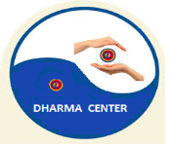 Associazione Dharma center

DOMANDA DI AMMISSIONE

Il sottoscritto_________________________________________ nato a _________________________

Il _____________________

Chiede di essere ammesso all’associazione culturale Dharma center versando la quota di 190,00 relativa all’anno 2022

Il sottoscritto dichiara di acconsentire al trattamento dei dati e aver letto l’informativa sulla privacy di cui all’art. 13 del GDPR 679/2016 pubblicata sul sito dell’Associazione .

Firma

__________________________

------------------------------------------------------------------------------------------------------------------------------------------------Associazione culturale Dharma center -- - C.F. 97061100794 -via E. Fermi 34- 88060 Montepaone L. (Cz) Tel \fax 0967 577605 – e.mail info@dharmacenter.it Sito www.corsolinfodrenaggio.it

